Prénom : .................................... | Date : ...............................................................................

 | LES TEMPS MODERNES  Document : Les Noces de Cana (1563)

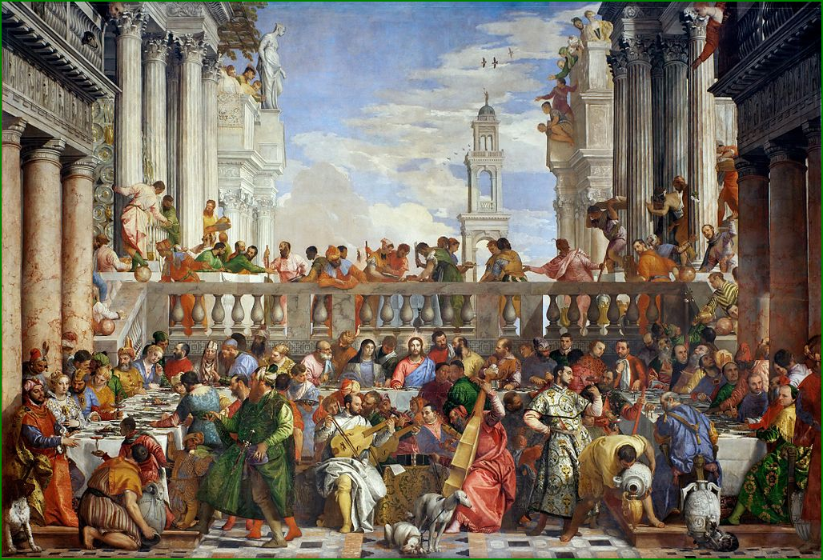
Les noces de Cana (1563) - Paul Véronèse

